H. AYUNTAMIENTO CONSTITUCIONAL DE IXTLAHUACAN DEL RIO, JALISCO (2018-2021)

REGISTRO DE PATRIMONIO MUNICIPAL

TARJETA DE RESGUARDO

NOMBRE DEL RESGUARDANTE: JESUS PEREZ SANCHEZ FECHA: 11 DE AGOSTO 2021
PUESTO: OFICIAL DE REGISTRO CIVIL 04 DEPENDENCIA: H. AYUNTAMIENTO DE IXTLAHUACAN DEL RIO, JALISCO

BIENES ASIGNADOS

NUMERO DE INVENTARIO | DESCRIPCION | NUMERO DE SERIE | CONDICION FISICA ACTUAL | OBSERVACIONES | VALOR
REG.CIV.001 | MONITOR MARCA ACER, COLOR NEGRO |  | BUENO |  | $1,500
REG.CIV.002 | TECLADO MARCA GENIUS, COLOR NEGRO |  | REGULAR | TECLAS DESGASTADAS | $100
REG.CIV.003 | MOUSE MARCA LOGITCH, COLOR NEGRO |  | BUENO |  | $100
REG.CIV.004 | CPU MARCA LG, COLOR NEGRO |  | BUENO |  | $1,000
REG.CIV.005 | MULTIFUNCIONAL MARCA BROTHER, MODELO MFC-1900 |  | REGULAR | MANCHA LAS HOJAS | $3,000
REG.CIV.006 | ESCRITORIO DE MADERA CON DOS CAJONES, COLOR CAFE |  | REGULAR | MADERA EN MAL ESTADO | $2,500
REG.CIV.007 | REGULADOR DE VOLTAJE MARCA APC, COLOR NEGRO |  | BUENO |  | $800
REG.CIV.008 | TELÉFONO MARCA TELMEX, COLOR BLANCO |  | REGULAR | EN OCASIONES NO SE ESCUCHA | $500
REG.CIV.009 | SELLO OFICIAL CON LA LEYENDA “REGISTRO CIVIL NO.4” COLOR NEGRO Y EN BLANCO; EN PLÁSTICO, MARCA COLOP PRINTER Q 43 |  | BUENO |  | $150
REG.CIV.010 | SELLO OFICIAL CON LA LEYENDA “OFICINA DE REGISTRO CIVIL NO.4” COLOR NEGRO; EN PLÁSTICO, MARCA TRODAT |  | BUENO |  | $150
REG.CIV.011 | SELLO OFICIAL PEQUEÑO CON LA LEYENDA “REGISATRO CIVIL NO.4” COLOR NEGRO Y EN ROJO; EN PLÁSTICO, MARCA TRODAT |  | BUENO |  | $150
REG.CIV.012 | EXTENSIÓN DE 6 ENCHUFES, COLOR GRIS |  | BUENO |  | $300
REG.CIV.013 | ESCRITORIO METÁLICO CON 3 CAJONES, COLOR GRIS Y CUBIERTA CAFE |  | REGULAR | ALGUNOS CAJONES NO FUNCIONAN | $1,000
REG.CIV.014 | SILLA SECRETARIAL COLOR NEGRA |  | REGULAR | RESPALDADERA FLOJA | $800
REG.CIV.015 | IMPRESORA MARCA EPSON, COLOR NEGRO MODELO L110 |  | REGULAR | PARTES QUEBRADAS | $3,000
REG.CIV.016 | GABINETE DE 1 PUERTA CON LLANTAS, COLOR GRIS |  | REGULAR | DESOLDADO | $400
REG.CIV.017 | ARCHIVERO DE 3 GABINETES, COLOR GRIS |  | REGULAR | PINTURA EN MAL ESTADO Y CAJONES NO FUNCIONAN DE MANERA ADECUADA | $600
REG.CIV.018 | GABINETE DE 4 PUERTAS, COLOR GRIS |  | REGULAR | LAS PUERTAS NO CIERRAN BIEN | $1,000
REG.CIV.019 | CENICERO DE METAL, COLOR GRIS |  | BUENO |  | $500
REG.CIV.020 | SILLA SECRETARIA CON TAPICERÍA COLOR NEGRA |  | REGULAR | ESTA ROTA LA TAPICERÍA | $800
REG.CIV.021 | SILLA SECRETARIA CON TAPICERÍA COLOR NEGRA |  | BUENO |  | $800
REG.CIV.022 | SILLA SECRETARIA CON TAPICERÍA COLOR NEGRA |  | BUENO |  | $800
REG.CIV.023 | SILLA SECRETARIA CON TAPICERÍA COLOR NEGRA |  | BUENO |  | $800
REG.CIV.024 | SILLA SECRETARIA CON TAPICERÍA COLOR CAFÉ |  | REGULAR | ESTA ROTA LA TAPICERÍA | $600
REG.CIV.025 | SILLA SECRETARIA CON TAPICERÍA COLOR CAFÉ |  | REGULAR | ESTA ROTA LA TAPICERÍA | $600
REG.CIV.026 | SILLA SECRETARIA CON TAPICERÍA COLOR CAFÉ |  | REGULAR | ESTA ROTA LA TAPICERÍA | $600
REG.CIV.027 | SILLA SECRETARIA CON TAPICERÍA COLOR CAFÉ |  | REGULAR | ESTA ROTA LA TAPICERÍA | $600
REG.CIV.028 | SILLA PLÁSTICA COLOR BLANCO |  | REGULAR | DETERIORADA | $300
REG.CIV.029 | MESA PLÁSTICA COLOR BLANCO |  | REGULAR | DETERIORADA | $600
REG.CIV.030 | MESA METÁLICA CUBIERTA DE MADERA |  | REGULAR | DETERIORADA | $400
REG.CIV.031 | SELLO OFICIAL CON LA LEYENDA “DELEGACION MPAL. PALOS ALTOS” COLOR NEGRO Y EN BLANCO; EN PLÁSTICO, MARCA COLOP PRINTER Q 43 |  | BUENO |  | $150
REG.CIV.032 | SELLO OFICIAL CON LA LEYENDA “DELEGACION MPAL. PALOS ALTOS” EN MADERA |  | BUENO |  | $150
REG.CIV.033 | SELLO CON LA LEYENDA “RECIBIÓ Y FECHA” EN MADERA |  | BUENO |  | $150

_____________________________________________ ____________________________________________
NOMBRE Y FIRMA DEL RESGUARDANTE NOMBRE Y FIRMA DE LA COORDINADOR

NUMERO DE INVENTARIO | FOTOS | NUMERO DE INVENTARIO | FOTOS | NUMERO DE INVENTARIO | FOTOS
REG.CIV.001 | 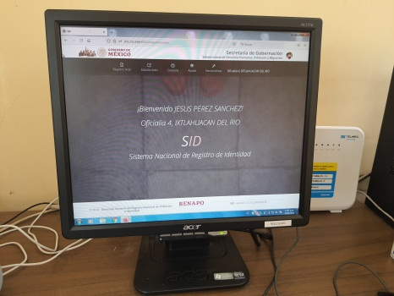 | REG.CIV.002 | 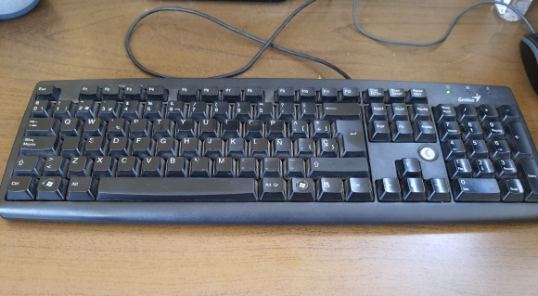 | REG.CIV.003
REG.CIV.004 | 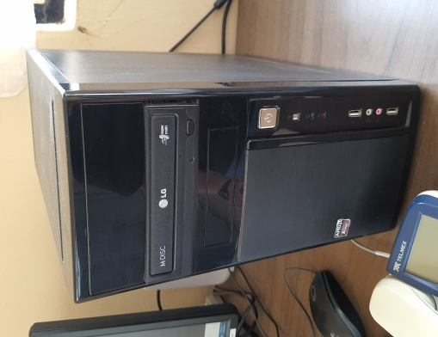 | REG.CIV.005 | 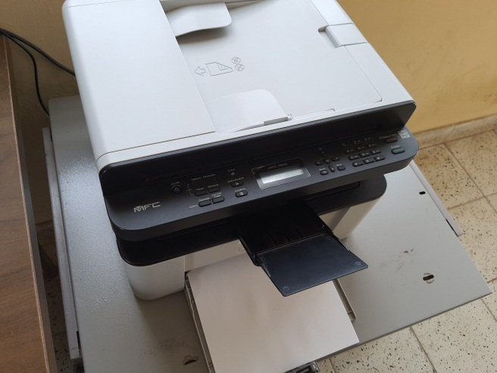 | REG.CIV.006 | 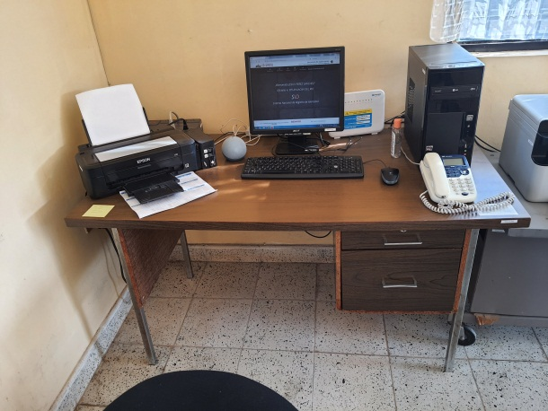
REG.CIV.007 | 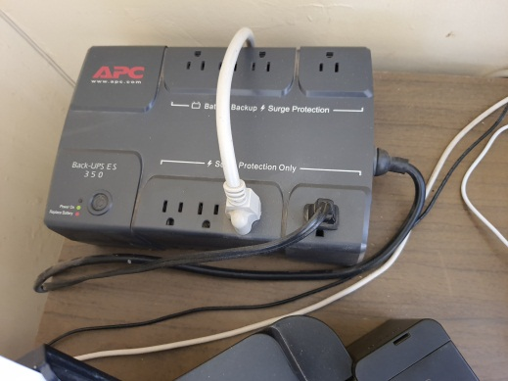 | REG.CIV.008 | 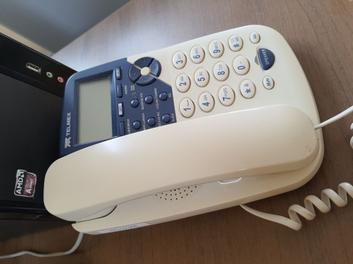 | REG.CIV.009 | 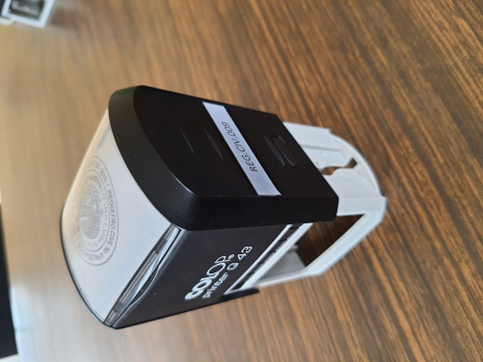
REG.CIV.010 | 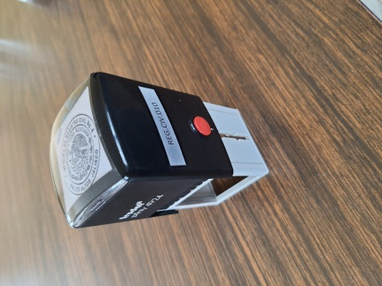 | REG.CIV.011 | 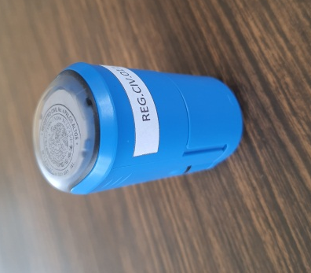 | REG.CIV.012 | 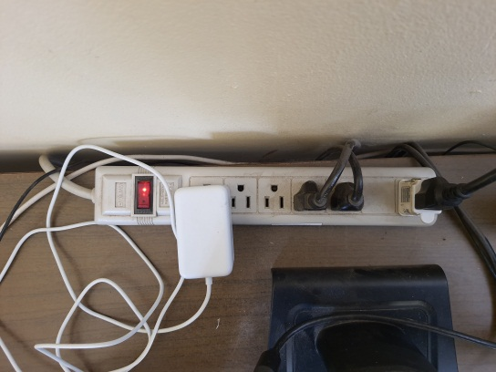
REG.CIV.013 | 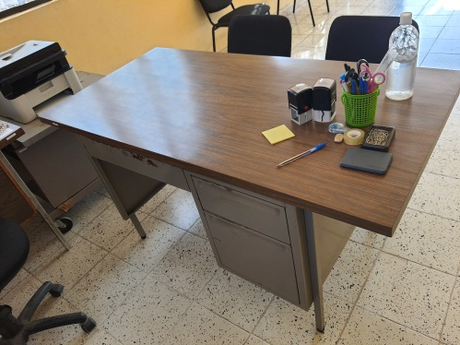 | REG.CIV.014 | 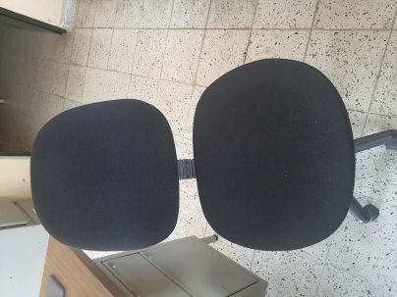 | REG.CIV.015 | 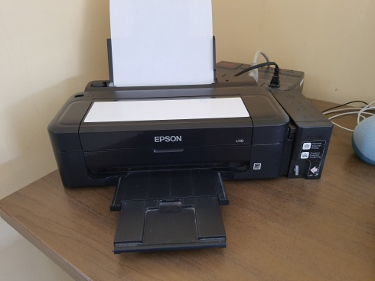
REG.CIV.016 | 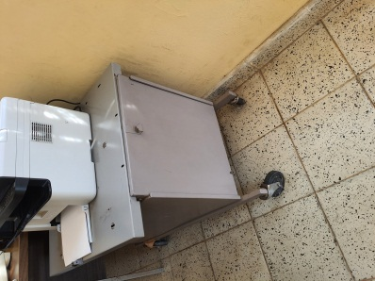 | REG.CIV.017 | 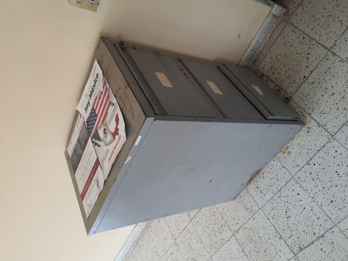 | REG.CIV.018 | 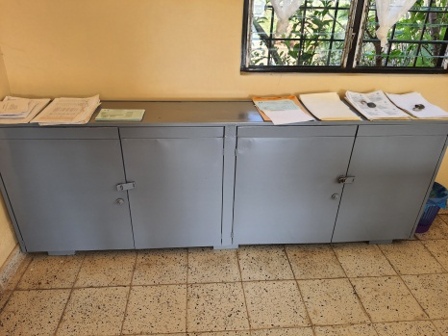
REG.CIV.019 | 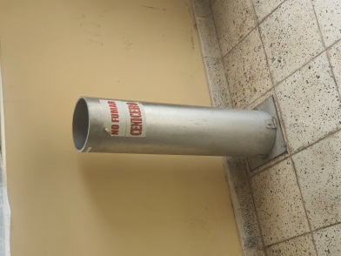 | REG.CIV.020 | 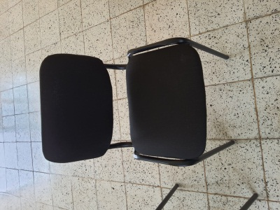 | REG.CIV.021 | 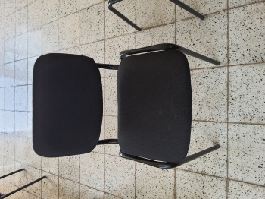
REG.CIV.022 | 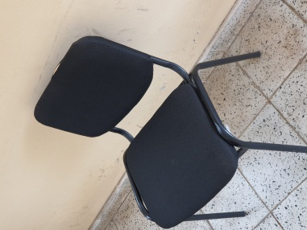 | REG.CIV.023 | 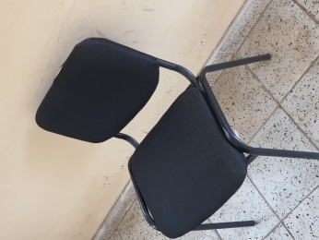 | REG.CIV.024
REG.CIV.025 |  | REG.CIV.026 |  | REG.CIV.027
REG.CIV.028 | 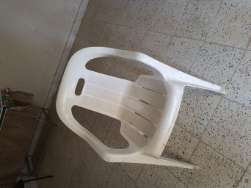 | REG.CIV.029 | 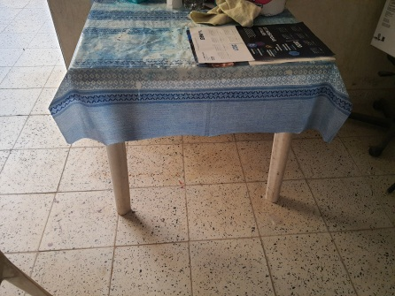 | REG.CIV.030 | 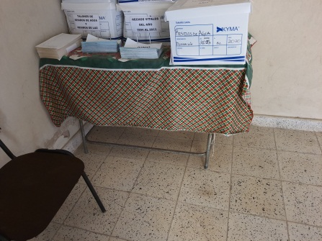
REG.CIV.031 | 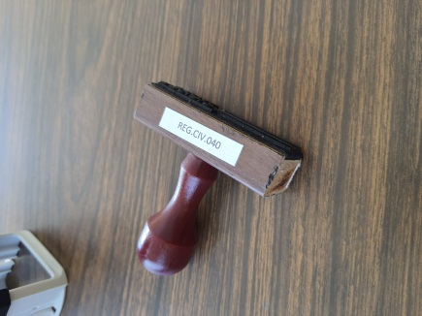 | REG.CIV.032 | 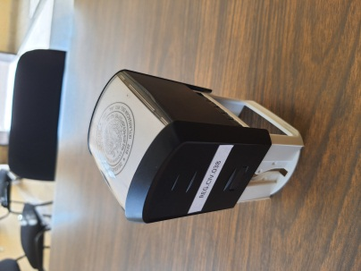 | REG.CIV.033 | 